Aufgabe 2: Behältnisse verschliessen

Untersuche die verschiedenen Verschlüsse an Behältnissen und fülle danach das Auftragsblatt aus!
Schaue die Abbildungen und die mitgebrachten Behältnisse genau an und untersuche die Verschlüsse. Du darfst sie auch ausprobieren!
Merke dir die Namen der verschiedenen Verschlüsse.
Fülle das Auftragsblatt aus.

LERNZIELE:
- Verschlüsse an Behältnissen wahrnehmen, analysieren und benennen
- Verschlussteile zusammensetzen

Achte darauf:
- Du setzt die Verschlüsse richtig zusammen. Du arbeitest sorgfältig (mindestens 3).
- Du schreibst zu jedem Verschluss den richtigen Namen und mindestens einen Vorteil und einen Nachteil.

Auftragsblatt 1: Behältnisse verschliessen

Welche Verschlussteile gehören zusammen?
- Schneide sie aus und klebe die passenden Teile auf das Auftragsblatt 2.
- Setze die Verschlüsse richtig zusammen (mindestens 3).
- Bezeichne sie richtig und schreibe Vor- und Nachteile auf (mindestens je 1).

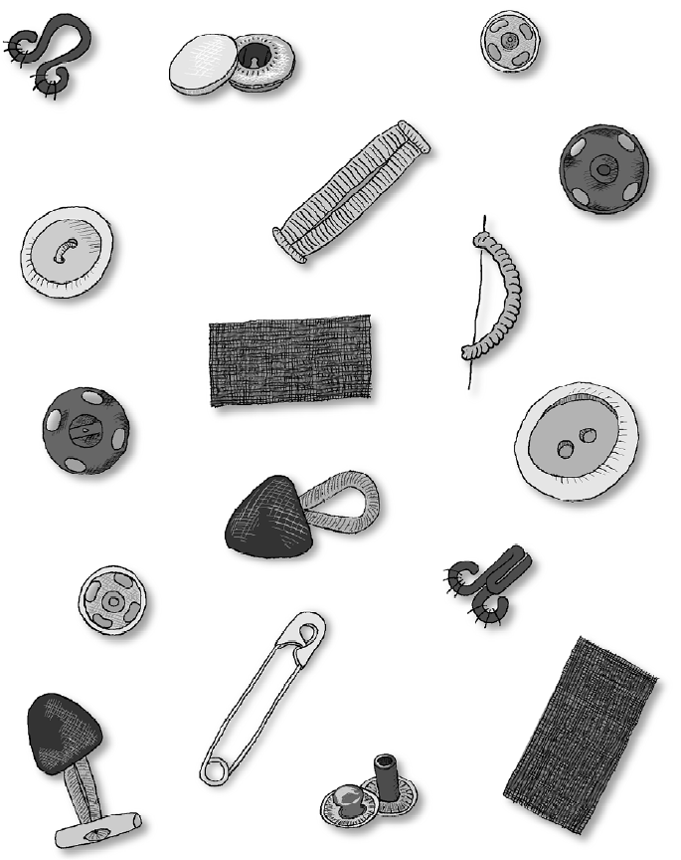
Auftragsblatt 2. Behältnisse verschliessen

(Beispiel)  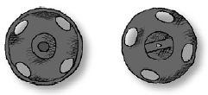 | Name: Druckknopf  Vorteil: Auf der Aussenseite sieht man den Knopf nicht.  Nachteil: Man muss ihn von Hand  annähen.
Name:

Vorteil:

Nachteil:
Name:

Vorteil:

Nachteil:
Name:

Vorteil:

Nachteil:
Name:

Vorteil:

Nachteil:

